作 者 推 荐

英国军事历史学家的领军人物
劳埃德·克拉克（Lloyd Clark）

作者简介：

劳埃德·克拉克（Lloyd Clark）是英国军事历史学家的领军人物之一。他任职白金汉大学的现代战争研究和当代军事历史，是皇家历史学会的资深会员，是英国军事历史委员会的一员,和诺曼底空降突击信托的历史学家。他著有多部作品，军事历史演讲的足迹遍布全球，经常四大洲战事的高频指导，并且作为历史顾问和被访者频繁做客各大广播和电视。他的《火线突击》（Line of Fire），《指挥决策》（Command Decisions）和《作战计划》（Battle Plan）等电视连续剧被大量筛选进入美国历史频道。克拉克（Clark）现居伦敦。
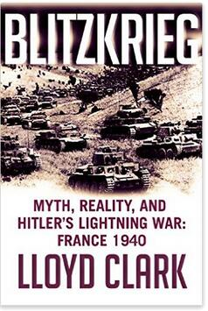
中文书名：《闪电战：神话，现实和希特勒的闪电战：法国1940》
英文书名：BLITZKRIEG: Myth, Reality, and Hitler’s Lightning War: France 1940
作 者：Lloyd Clark
出 版 社：Grove/Atlantic
代理公司：Grove/ANA/Claire Qiao
页 数：480页
出版时间：2016年9月
代理地区：中国大陆、台湾
审读资料：电子稿
类 型：历史

内容简介：

饱受赞誉的《登陆安齐奥》（Anzio）、《莱茵河畔》（Crossing the Rhine）和《坦克的战斗》（The Battle of the Tanks）的作者克拉克（Clark）被誉为“可以吸引学者和大众读者的新生代英国军事历史学家”《二战杂志》（WWII Magazine）。他的作品在美国和国外备受赞扬，被赞为“精湛”《华盛顿邮报》（Washington Post）、“清醒和深刻的”《BBC历史杂志》（BBC History Magazine）和“绝对一流”《漫漫冬日》（The Longest Winter）和《少数派》（The Few）的作者亚历克斯·克肖（Alex Kershaw）。在他的新书中,克拉克（Clark）为读者带来对著名的德国闪电战的战术的精彩且丰富的详细评说，还有其中最令人震惊的军事胜利——法国沦陷。

在1940年的春天,德国对法国和低地国家发动了军事进攻，他们利用出色的情报工作，最新的军事思想和新的军事技术，仅用了六周时间就实现了他们的父辈们在第一次世界大战中用了四年也为未能达到的成果。这是一个惊人的胜利，它在一夜间打破了欧洲的权力平衡，并通过实际行动告诉了整个世界纳粹战争机器是不可阻挡的。但克拉克（Clark）认为，我们对这场胜利的理解，以及闪电战本身，是基于神话。其实这完全不是一个定局，如果那些盟国能稍许的精明一些，或者德国人少了一点幸运，希特勒的计划可能很容易就会以失败告终。纳粹的意外胜利证明了他们的成就的顶点也就仅此而已，绝不是不可击败；克拉克（Clark）认为，法国1940年竞选暴露了德国及其武装部队的脆弱——一个因为入侵苏联作战计划开始实施而被希特勒（Hitler）忽略的事实。一部修正主义历史作品，《闪电战》（BLITZKRIEG）将改变读者对这著名的作战方法和历史上最震惊的军事胜利的理解和看法。

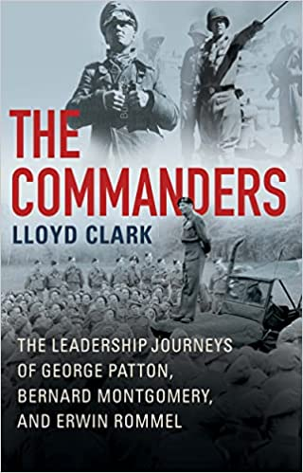
中文书名：《指挥官们：乔治·巴顿、伯纳德·蒙哥马利和埃尔温·隆美尔的领袖之路》
英文书名：The Commanders: The Leadership Journeys of George Patton, Bernard Montgomery, and Erwin Rommel
作 者：Lloyd Clark
出 版 社：Atlantic Monthly Press
代理公司：Grove/ANA/Claire Qiao
页 数：432页
出版时间：2022年11月
代理地区：中国大陆、台湾
审读资料：电子稿
类 型：历史

内容简介：

著名军事历史学家讲述了二战中三位最重要和最有影响的将军环环相扣的生活。

乔治·巴顿（George Patton）、伯纳德·蒙哥马利（Bernard Montgomery）和埃尔温·隆美尔（Erwin Rommel）于第一次世界大战二十年前出生，并都在日后跻身二十世纪最为知名和成功的军事领导人之列。然而，正如著名的军事历史学家劳埃德·克拉克在其深入浅出的编年史中所揭示的那样，尽管他们最终都在二战期间成功指挥数十万军队，并作为英雄在美国、英国和德国受到赞誉，但引领他们最终走上领袖之位的是一条条迥然不同且困难频生的道路。

巴顿出生在一个军人家庭，从小就觉得自己注定要获得荣耀；蒙哥马利在经历了一个混乱的童年后，在一所军事学院找到了目标和方向；隆美尔的父亲曾是一名军官，所以他追求军事生涯也合乎逻辑。在升入中级军官行列后，他们在第一次世界大战中第一次面临战斗，这种痛苦的经历极大地影响了他们未来对战争和领导的态度。当战争在1939年再次爆发时，蒙哥马利和隆美尔立即投入战斗，而巴顿则在1942年美国加入盟军之前一直苦苦挣扎。1943年，时任将军的三个人的道路在北非交汇。1944年，诺曼底登陆（D-Day）之后，三人故事的高潮在法国发生。

克拉克将信件、日记摘录、官方报告和其他文件编入他的原创叙述中，讲述了在战地和总部发生的戏剧性战斗，他还探讨了在巴顿、蒙哥马利和隆美尔整个职业生涯中围绕他们的争议，有时甚至威胁到他们的发展。然而，最终，他们在领导和被领导之间架起桥梁的独特能力巩固了他们的传奇声誉。

谢谢您的阅读！
请将反馈信息发至： 乔明睿（Claire）
安德鲁﹒纳伯格联合国际有限公司北京代表处
北京市海淀区中关村大街甲59号中国人民大学文化大厦1705室, 邮编：100872
电话：010-82449026
传真：010-82504200
手机：15804055576
Email: Claire@nurnberg.com.cn
网址：www.nurnberg.com.cn
微博：http://weibo.com/nurnberg
豆瓣小站：http://site.douban.com/110577/
微信订阅号：ANABJ2002

